蓝牙证书管理方案设计说明书

版本 V0.3

宝能汽车智能网联研究院
2020年10月23日

文档信息
作者： | 陆滨、张子成、邓利华
创建日期（yyyy-mm-dd）：
审核者：
审核日期（yyyy-mm-dd）：
最后修订者：
最后修订日期（yyyy-mm-dd）：
文档类型： | 项目需求文档

修订记录：
版本 | 日期 | 作者 | 修订内容
V0.1 | 2020.10.19 | 陆滨 | 初版
V0.2 | 2020.10.20 | 陆滨 | - 移除售后证书灌装章节  - 更新各章节明确功能对象  - 更新证书更新流程触发条件和部分流程
V0.3 | 2020.10.22 | 陆滨 | - 增加证书同步流程  - 移除部分不适用的诊断命令
V0.3 | 2020.10.22 | 陆滨 | - 增加证书同步流程  - 移除部分不适用的诊断命令

目录
1. 文档说明 4
1.1. 目的 4
1.2. 范围 4
1.3. 参考文档 4
1.4. 术语、定义 4
2. 方案说明 5
2.1. 系统方案 5
2.2. 证书格式及要求 6
2.3. 功能清单 6
3. 功能描述 7
3.1. 通用证书预置 7
3.2. NFC卡片ID验收导入 7
3.3. NFC卡片批量证书申请 8
3.4. NFC卡片生产下线证书灌装 9
3.5. IBTM证书申请和更新 10
3.6. 证书诊断指令集（由电子电器部定义输出） 13

文档说明

目的
本文档描述蓝牙模块及NFC卡片证书生命周期管理方案，包括灌装流程、更新流程、售后流程，以及各子系统的功能需求。

范围
适用于IBTM（PEPS）模块及NFC卡片数字证书的车型和零部件，以及管理所述车型的生产管理系统和EOL流程。

参考文档
《PKI&证书相关设计方案》PPT

术语、定义
术语 | 英文全称 | 说明
PKI | Public Key Infrastructure | 公钥基础设施，负责密钥生成、证书签发、认证、管理服务
TSP | Telematics Service Provider | 车辆远程信息服务平台，负责蓝牙钥匙的后台生成、权限配置、钥匙下发和管理
TBOX | Telematics Box | 车辆联网终端，负责智能蓝牙模块与TSP之间的数据解析、转发
IBMT | Intelligent Bluetooth Module | 负责车端蓝牙连接和管理，以及蓝牙钥匙的鉴权、存储、车控指令的执行
NFC | Near Field Communication | 近场通信技术，NFC卡片作为车辆钥匙用于车辆解锁

方案说明

系统方案
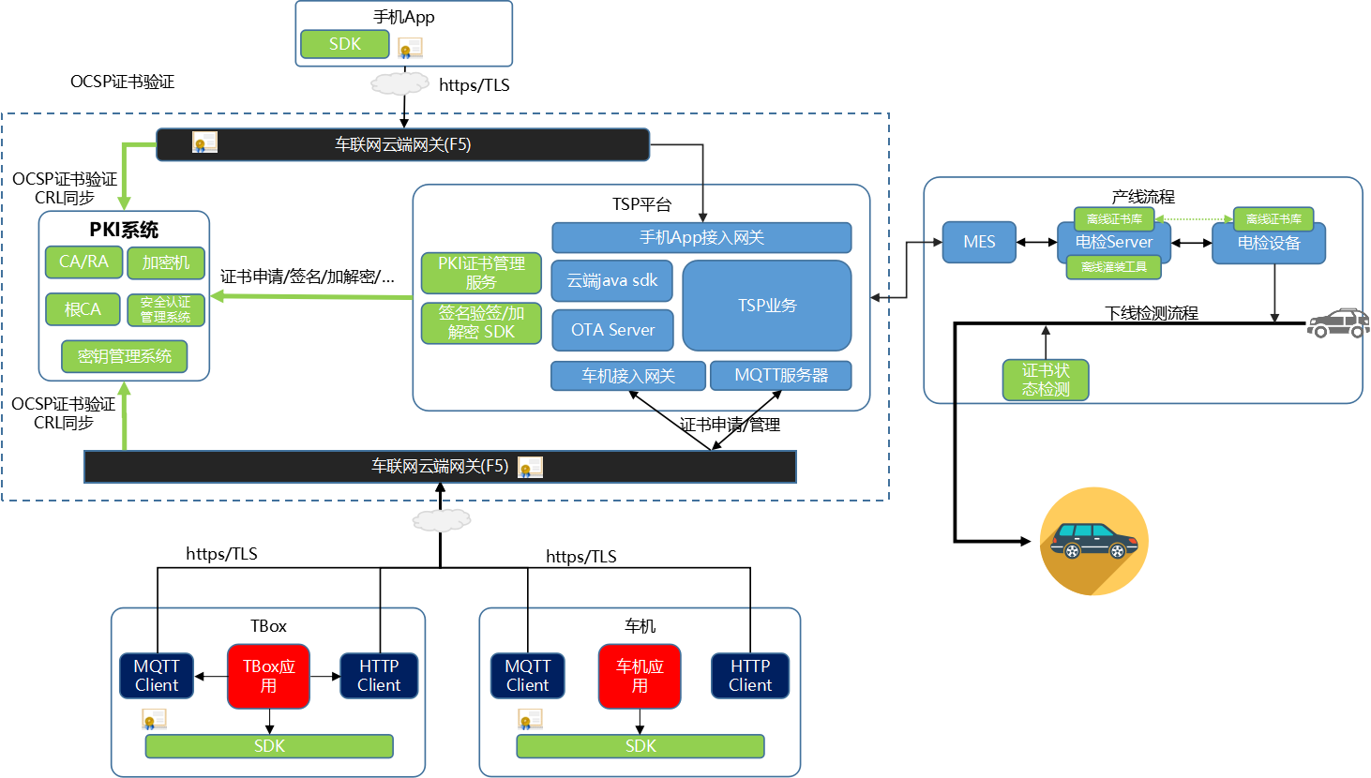
图1 整体系统方案架构图
整体系统中，主要包含证书生成、证书灌装、证书更新、证书应用和证书管理等层面。
证书生成：通过设备零件号和唯一标识，或者CSR证书请求文件，生成对应设备证书，作为身份识别。
证书灌装：对于NFC卡片，可批量申请证书，通过产线前在NFC卡片写入证书，满足NFC功能身份认证和加密传输需求；对于IBTM模块用户证书，通过证书在线更新方式进行获取。
证书更新：产线阶段、测试阶段、用户使用阶段，不同阶段对证书的有效期，证书关联性有不同要求，因此需要在合适阶段进行证书的更新。
证书应用：证书生成并安全存储在对应设备、服务器中，可以满足建立双向认证TLS协议、签名验签等技术需求，满足云-车、车-APP，甚至未来车-车、车-第三方设备的安全通信需求；
证书管理：每个设备拥有唯一证书，不同的设备组成不同的车辆，因此证书-设备-车辆需要进行强关联的绑定关系，在不同应用场景需要进行有效状态验证、吊销、更新等管理操作。

证书格式及要求
证书类型 | 证书有效期 | 证书格式 | 密码算法 | 长度 | 备注
根证书 | 20年 | DER | RSA2048 | 1KB
通用证书 | 10年 | DER | RSA2048 | 1KB | 根据车型IBTM模块开发方式按需变更
通用证书私钥 | / | DER | RSA2048 | 1KB
用户证书 | 20年 | DER | RSA2048 | 1KB
用户证书私钥 | / | DER | RSA2048 | 1KB
NFC卡片证书 | 20年 | DER | RSA2048 | 1KB
NFC卡片证书私钥 | / | DER | RSA2048 | 1KB
表1 证书格式及要求
维度 | 通用证书 | 用户证书 | NFC卡片证书
证书类型 | 通用证书 | 用户证书 | NFC卡片证书
证书的目的 | 软件、台架和样车的测试验证，用户证书的申请 | 用户用车服务 | NFC卡片解锁认证
证书申请方式 | 统一预置 | 在线申请 | 线下批量申请
证书生成时机 | 软件功能开发联调 | 车辆总装下线 | NFC卡片交货
表2 证书类型及作用

功能清单
序号 | 功能项 | 功能描述
1 | 通用证书预置 | 提前提供通用证书给供应商存储到对应设备软件中
2 | NFC客片ID验收导入 | 需要NFC证书的设备唯一ID提前完成供货验收并输入到PKI安全管理院
3 | NFC卡片批量证书申请 | 提前申请好该批次下线车辆NFC的出厂证书
4 | NFC卡片生产下线证书灌装 | EOL流程中灌装出厂证书（仅针对NFC卡片）
5 | IBTM证书更新 | 通过通用证书中的根证书，IBTM通过TBOX在线申请用户证书
6 | 证书诊断指令集 | 通过诊断规范安全，准确地写入证书、触发证书管理逻辑
表3 功能清单
PKI后台基础功能和云端PKI对外服务功能，不在此详细说明。

功能描述

通用证书预置

功能描述
提供通用证书给供应商存储到IBTM设备中。（第三方开发团队方式）

需求描述
- 需要供应商与宝能汽车签订相关关键数据保密协议；
- 需要提供合理的通用证书需求；
- 需要设备提供安全、稳定的存储区域，避免通用证书被明文导出或删除。

功能实现
- 确认供应商证书接口人信息；
- 根据通用证书使用需求，宝能汽车PKI系统在符合宝能汽车数据外发制度前提下，通过安全渠道（如SFTP，加密邮件等）将通用证书私钥文件、证书文件及根证书提供给供应商，由供应商集成到设备中安全存储；
- 通用证书及相关文件应集成到集成到软件中，作为软件标准文件。用于满足IBTM的软件功能测试、台架测试、样车测试以及备件环境等应用场景中蓝牙钥匙的安全通信功能验证。

NFC卡片ID验收导入

功能描述
需要灌装证书的NFC卡片唯一ID提前验收，并导入PKI管理员，用于批量申请出厂证书。

需求描述
- 需要灌装证书的NFC卡片供货前能够提供该批次件设备唯一ID清单表；
- NFC卡片ID清单应在供应商供货时提供给宝汽NFC负责人，并由NFC负责人验收合格后提供给宝汽PKI系统对接人进行证书签发；根据生产计划，建议至少提前6小时进行证书申请。卡片ID清单通过加密邮件或安全共享云盘进行传递。
- 供货卡片里应存在该设备唯一ID；
- 唯一ID可通过特定方式读取；

功能实现
1. NFC唯一ID组成：NFC卡片ID（请广州院补充ID格式）

NFC卡片批量证书申请

功能描述
根据生产计划，在装车前提前申请好该批次下线车辆的出厂证书，确保车辆在总装产线下线检测流程之前，可以立即获取到该设备证书并写入。（仅针对NFC卡片，且出厂证书为NFC卡片证书）

需求描述
- 已满足设备ID导入的前提条件；
- PKI对外服务系统和PKI后台申请证书；
- PKI对外服务系统将签发的证书打包加密，通过MES中转，发给产线NFC相关工控系统服务器。

功能实现
- 宝汽PKI系统对接人从NFC负责人处收到NFC卡片ID清单后，通过PKI对外服务系统申请证书；
- 由PKI对外服务系统调用系统内部TSP-PKI-SDK接口，分次申请证书（最大数量是100个，为防止进程因为时间太长断开，建议10个数量分次调用接口申请证书）；
举例：一个批次＝200个设备ID信息
申请证书次数＝200/10＝20次
- 一个批次结束后，20次证书申请操作返回的证书共计200张，一起打包成１个文件库，记录批次版本号、时间、证书数量等信息参数，一起使用PGP加密软件加密，然后通过HTTPS传输通道，经由MES系统传给NFC相关工控系统服务器。
- 证书文件库包含的信息列表：
NFC卡片ID、证书（根证书+NFC卡片证书+NFC卡片证书私钥）

NFC卡片生产下线证书灌装

功能描述
在总装NFC卡片绑定流程前，需要通过单独的产线或者工位（广州院团队定义），使用NFC读卡器读取卡片ID，传输到NFC工控系统后台进行比对，读取对应的NFC卡片证书（根证书+NFC卡片证书+私钥），传输并写入NFC卡片中，并验证证书是否写入成功。完成证书灌装的NFC卡片，按计划分配，分别用于当前总装产线车辆匹配以及备件用于售后流程。

需求描述
- 已满足批量证书申请的前提条件；
- 生产环境已经定义了独立NFC卡片证书灌装产线及工位，NFC相关工控系统已经存储证书文件；
- 证书灌装工位的读卡器读取NFC卡片ID，从工控系统后台证书文件库比对，获取对应文件并写入卡片（根证书+NFC卡片证书+私钥）；
- 通过读卡器和软件功能验证证书是否正确写入。（验证方法由NFC软件开发定义）

功能实现
- NFC卡片证书灌装工位可独立设置，并在总装产线NFC卡片绑定工序前完成灌装、验证和交付即可；
- NFC卡片证书灌装工位对应的工控系统后台安全存储证书文件库；建议至少提前4小时存储当日生产的NFC卡片对应的证书文件，单独目录，权限最小化原则；
- NFC卡片灌装工位的读卡器读取卡片ID，从工控系统后台证书文件库获取对应文件并写入卡片（根证书+NFC卡片证书+私钥）；（请NFC软件开发方提供文件写入的卡片交互流程）；
- NFC卡片写入证书后，即要验证证书写入是否成功（验证方法由NFC软件开发定义）；
- 写入成功后，反馈状态码：成功/异常。NFC卡片证书灌装工位相关设备接收到状态码，存储记录，并返回给到工控系统后台存储；
- 异常处理流程：如果NFC卡片证书写入异常，应尝试重新写入，如尝试3次写入失败，应记录卡片ID，妥善保管异常卡片，然后继续后续卡片证书写入流程。异常卡片作为不良品进行后续处理；
- NFC证书灌装工位的相关设备可以根据容量，设定定期删除规则，例如每月30日，将上个月的证书库删除。详细策略根据产线NFC计划定义。(如存储空间充裕，可不做考虑)
- NFC证书灌装完成后，根据生产计划进行合理分配，部分用于当前生产车辆匹配，部分作为售后流程的备件保存。

IBTM证书申请和更新

功能描述
通用证书主要是用于测试阶段使用的证书，满足测试阶段的车辆蓝牙钥匙联网功能测试。当车辆总装下线时，设备信息与车辆信息绑定，并入库到TSP后台，即可在总装下线阶段，触发用户证书第一次申请，由通用证书更新为用户证书；或者满足用户证书在异常、丢失、吊销情况下的二次更新情况。

需求描述
- 车辆零部件（IBTM）已经正常预置通用证书且证书可正常使用；
- 车辆满足证书线上申请/更新前提条件：总装产线VIN写入触发、远程DID触发、本地诊断指令触发；
- 前提条件：车辆零部件（IBTM）标识与车辆VIN绑定关系已上传TSP；
- 前提条件：车辆零部件（TBOX、IBTM）已正常写入ESK数据。
- 车辆对外网络通信功能正常，即TBOX联网功能正常。
- 云端PKI对外服务系统域名正常访问；
- 总装产线零部件（TBOX、IHU）已经正常写入PKI对外服务系统域名和端口的下线配置码。

功能实现
- 已满足3.1通用证书预置；
- 车辆零部件（IBTM）满足证书线上申请/更新前提条件：
总装产线写入VIN码触发：车辆零部件（IBTM）在总装产线写入VIN时，触发IBTM向TBOX发出证书申请请求，发起证书线上申请流程；并在下线检测流程中对证书写入状态进行检查；
远程DID触发：云端PKI对外服务系统主动远程触发车辆证书更新流程。PKI对外服务系统调用TSP远程车控系统API接口，发送触发指令，并接受反馈触发结果状态码。举例：
发送参数：车辆VIN、设备唯一ID信息、触发参数；
返回参数：车辆VIN、设备唯一ID信息、下发成功/网络异常/其他状态码等参数；
触发参数会触发PKI证书申请远程DID指令下发；
本地诊断指令触发：通过本地车辆OBD口，接入诊断仪，安全认证后，写入PKI证书申请诊断指令。诊断指令可参考PKI证书申请远程DID指令格式。
- 由于IBTM无法直接访问TSP云端，因此证书线上申请和更新需要单独流程，详见如下：
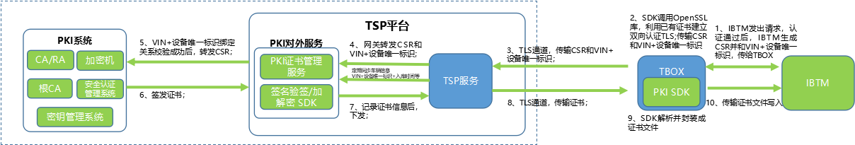
图4 IBTM证书线上申请/更新流程
备注说明：
① 总装产线写入VIN码触发、远程DID触发、本地诊断指令触发，共计三个前提条件下，满足其中一个，即可触发步骤1：IBTM向TBOX发送证书更新请求报文，TBOX和IBTM基于安全传输控制策略认证通过后IBTM 生成并CSR并和VIN、设备唯一ID信息一起发给TBOX；如IBTM发起请求失败，应在10秒后重新发起请求，请求三次失败则停止请求，后续通过本地诊断指令重新触发申请；
② 步骤4；PKI对外服务需要根据本地存储的车辆信息（或者调用TSP接口查询），对VIN+设备唯一ID的绑定关系进行校验，通过后才进行下一步操作，否则丢弃请求；
③ 步骤7：证书下发前，需要将证书信息（如序列号）和车辆信息（车辆代号、VIN、设备类型、设备唯一ID）进行绑定，便于后续的功能迭代；
④ PKI SDK会存储一份证书文件，当IBTM发现本地证书异常时，向TBOX发生证书同步请求，TBOX需要调用SDK证书同步接口，进行IBTM证书文件同步（具体流程见下图6）；
⑤ TBOX和IBTM之间通过CAN总线传输数据，为保证安全性，需要双方协商密钥，对传输的证书文件进行加解密；TBOX向IBTM发起应用层安全传输控制流程，认证通过后传输证书文件；

IBTM用户证书线上申请/更新时序图，详见下图5，其中IBTM和TBOX交互对应矩阵信号由电子电器部定义：
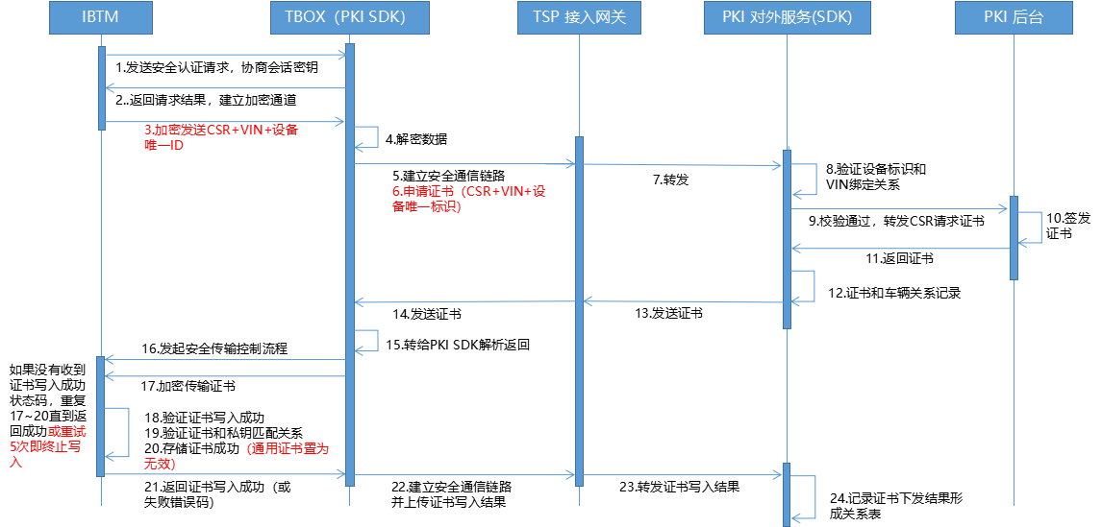
图5 IBTM用户证书线上申请/更新时序图-蓝牙模块
上图备注说明：
① IBTM因为无法集成PKI SDK，自行生成公私钥对，私钥安全存储在模块内，并生成CSR证书请求文件；
② IBTM将CSR+VIN+设备唯一标识码等信息发给TBOX，由TBOX内部的PKI SDK转发给到云端PKI系统进行证书签发；
③ IBTM接收到云端下发，TBOX转发过来的证书文件，自行安全存储；

当车辆蓝牙模块和移动APP建立双向认证过程中，发现蓝牙模块证书应用异常，则需要向TBOX同步上一次已成功下载的IBTM用户证书。
蓝牙模块从TBOX同步证书时序图，详见下图6，其中IBTM和TBOX交互对应矩阵信号由电子电器定义：
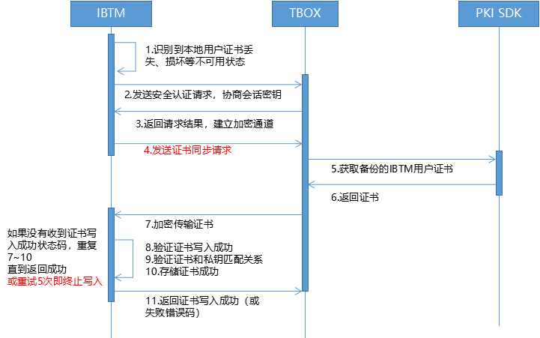
图6 IBTM从TBOX同步用户证书时序图

证书诊断指令集（由电子电器部定义输出）

零部件本地证书状态诊断指令
PKI零部件本地证书诊断指令参考模型：
对于下线车辆，可通过此诊断指令，判断各零部件本地证书存储状态；
DID  number | DID描述 | APP  support | BOOT  support | SAL | Length (Bytes) | Byte | Bit | 子信息名称 | Range,  Min  (Phy.) | Range,  Max  (Phy.) | Deault | 转换关系 | Unit | Data Type | Storage  Pos. | Note
0x0E05 | 本地证书状态 | R | - | 0 | 1 | 0 | ALL | PKI证书状态 | 0 | 255 | 0 | 0 无证书  1 存在通用证书  2 存在用户证书  3 存在通用证书及用户证书 |  | Unsigned | EEPROM | 记录零部件当前固定路径下证书状态

证书申请诊断指令
PKI证书申请远程/本地DID指令参考格式如下：（T-BOX、IHU、IBTM需要分别定义）
DID  number | DID描述 | APP  support | BOOT  support | SAL | Length (Bytes) | Byte | Bit | 子信息名称 | Range,  Min  (Phy.) | Range,  Max  (Phy.) | Deault | 转换关系 | Unit | Data Type | Storage  Pos. | Note
0x0E06 | PKI证书申请 | R/W | - | 0/1 | 1 | 0 | ALL | PKI证书申请启动 | 0 | 255 | 0 | 0 无启动  1 启动 |  | Unsigned | EEPROM | 用于启动证书申请流程

证书远程/本地同步诊断指令
当IBTM本地证书文件异常无法使用时，可通过调用TBOX集成的PKI SDK证书同步接口，将SDK内部存储的IBTM用户证书，同步到IBTM中。触发方式可以为云端远程触发，或者本地诊断触发；证书同步诊断指令参考如下：
DID  number | DID描述 | APP  support | BOOT  support | SAL | Length (Bytes) | Byte | Bit | 子信息名称 | Range,  Min  (Phy.) | Range,  Max  (Phy.) | Deault | 转换关系 | Unit | Data Type | Storage  Pos. | Note
0x0EXX | PKISDK证书同步 | R/W | - | 0/1 | 1 | 0 | ALL | PKISDK证书同 | 0 | 255 | 0 | 0 同步成功  1 同步异常 |  | Unsigned | EEPROM | 用于将PKI SDK内证书同步到固定路径下
对于IBTM没有集成PKI SDK，因此IBTM接收到指令后，需要向TBOX请求内部PKI SDK同步证书到IBTM。

